

UNIVERSIDAD LATINA DE COSTA RICA

SEDE GUÁPILES

FACULTAD DE TECNOLOGÍAS DE INFORMACIÓN Y COMUNICACIONES

ESCUELA DE INGENIERÍA DE SISTEMAS INFORMÁTICOS

BSI-512 COMERCIO Y NEGOCIOS DIGITALES

TIENDA VIRTUAL GARDEN-EATS

PROFESOR:

JOSE ESTEBAN SEGURA BENAVIDES

ESTUDIANTES:

ALEXANDER ZÚÑIGA SALAS

WALTER GUZMÁN SÁNCHEZ

II CUATRIMESTRE 2018

# ÍNDICE DE CONTENIDOS

ÍNDICE DE CONTENIDOS 2

DESCRIPCIÓN DEL PROBLEMA 3

REQUERIMIENTOS 4

Requerimientos técnicos 4

Generalidades del proyecto 4

Funcionalidades generales 5

ARQUITECTURA DE LA SOLUCIÓN 7

Diagramas de Caso de Uso 7

Diagrama de Clases 11

RETROALIMENTACIÓN DEL CURSO 12

# DESCRIPCIÓN DEL PROBLEMA

La cadena de restaurantes Garden, los cuales poseen una serie de restaurantes de diferentes tipos (comida china, comida rápida, comida típica, etc.) en Guápiles. Los clientes pueden pedir platillos a cualquiera de los restaurantes mediante llamada telefónica y una encargada es la responsabilidad de procesar el pedido en la oficina central de la empresa y hacerlo llegar al restaurante correspondiente.

Como una medida para maximizar las ventas los directivos de Garden se ponen a la tarea a contratar los servicios de desarrolladores web los cuales estarán implementado un e-commerce la cual pretende agilizar el método que las personas piden la comida a los distintos restaurantes siendo este una vía más rápida para que el usuario no tenga que esperar en línea telefónica para hacer un pedido.

# REQUERIMIENTOS

## Requerimientos técnicos

* El sistema debe implementarse utilizando el lenguaje Node, con el framework Express.
* La comunicación entre sistemas que así lo requieran se deberá implementar por medio de tecnologías Web Service.
* El sistema debe estar basado en tecnologías Web y debe poder ser accedido desde un browser (Google Chrome y Mozilla Firefox)
* Motor de base de datos: MongoDB.
* La solución del proyecto se puede implementar, usando el framework Angular para el front-end, si así, el equipo de trabajo lo decide conveniente.
* El código debe estar disponible en algún repositorio de git (Gitlab.com).

## Generalidades del proyecto

Cada funcionalidad debe ser implementada únicamente para los roles de seguridad específicos que requieren el acceso. De ser requerido, el sistema debe comprender cualquier funcionalidad de configuración que sea necesaria. El sistema garden-eats.com es un sitio web que permite a los clientes realizar pedidos desde Internet por medio de la aplicación.

## Funcionalidades generales

**• Crear Cuenta:** El sistema debe permitir la creación de una cuenta de usuario. Cada cuenta deberá tener: nombre completo, nombre de usuario, email, contraseña y fecha de creación.

Las cuentas pueden ser tipo: Administrador, Moderador y Usuarios. Únicamente el administrador debe poder crear cuentas para otros usuarios. Se deben considerar las acciones de administración de la cuenta.

**• Crear restaurantes:** Tanto los administradores, como moderadores pueden crear distintos restaurantes. El restaurante tiene los siguientes campos: nombre del restaurante y descripción del restaurante. Se deben considerar las acciones de administrar restaurantes.

**• Crear sucursales:** El sistema debe permitir crear distintas sucursales (Un mismo restaurante pueden tener distintas sucursales distribuidas en Guápiles). Una sucursal tiene los siguientes campos: nombre de la sucursal, dirección de la sucursal, teléfono. Se deben considerar las acciones de administrar sucursales.

**• Administrar horarios:** El sistema debe permitir administrar los horarios de las sucursales. Permitiendo determinar la hora en que se abre la sucursal y una hora en que se cierra la sucursal, así como los días en que se encuentra abierto. Se deben considerar las acciones de administrar horarios.

**• Crear productos:** El sistema debe permitir crear productos para una sucursal específica, de un restaurante determinado, permitiendo manejar un inventario de los productos que un restaurante va a ofrecer a sus clientes. Un producto tiene los siguientes campos: nombre del producto, precio y descripción del producto. Se debe considerar las acciones de administrar productos.

**• Realizar pedidos:** Los usuarios pueden realizar pedidos en el restaurante de su elección, seleccionando los productos que desea agregar al carrito de compras, pagando el total al final del pedido.

**• Visualizar pedidos:** El sistema debe permitir ver los pedidos realizados por los clientes en un restaurante específico. Tanto para los administradores y moderadores como para los usuarios.

**• Calificación del restaurante:** El usuario puede asignar una calificación de una a cinco estrellas al restaurante que seleccione calificar, el sistema debe promediar las calificaciones de los usuarios para mostrar una calificación general del sistema.

# ARQUITECTURA DE LA SOLUCIÓN

## Diagramas de Caso de Uso

Administración de usuario

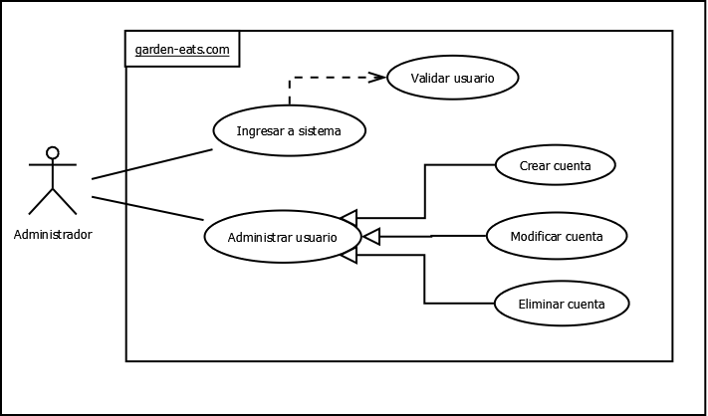

Administración de restaurante

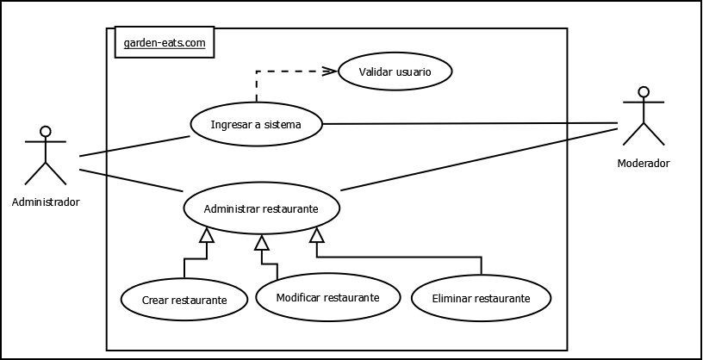

Administración de sucursal

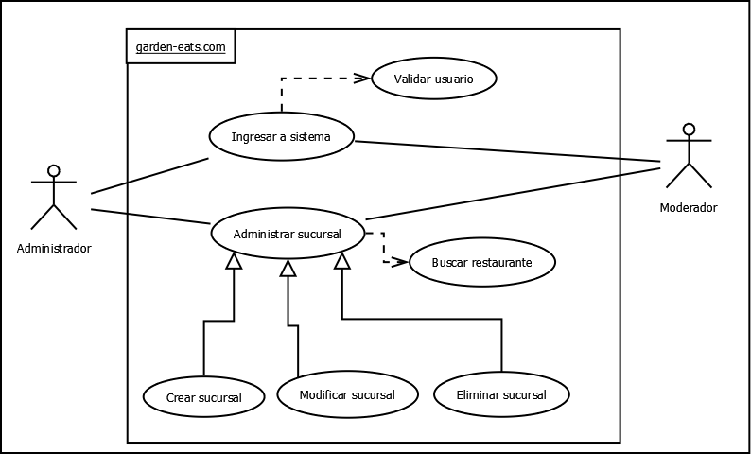

Administración de horario

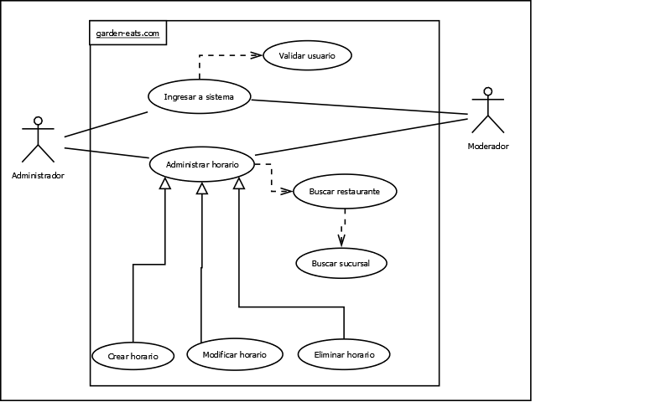

Administración de producto

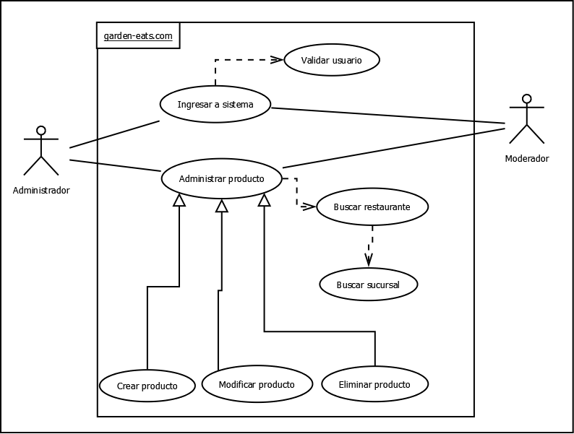

Realizar pedido

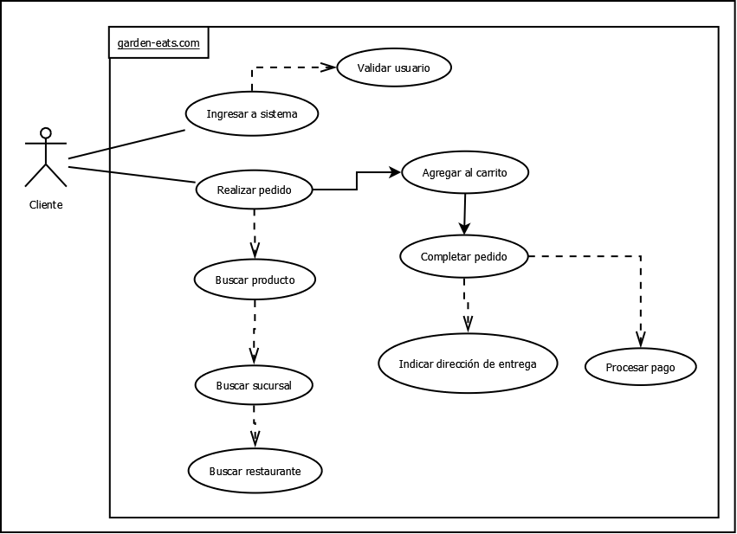

Visualizar pedidos

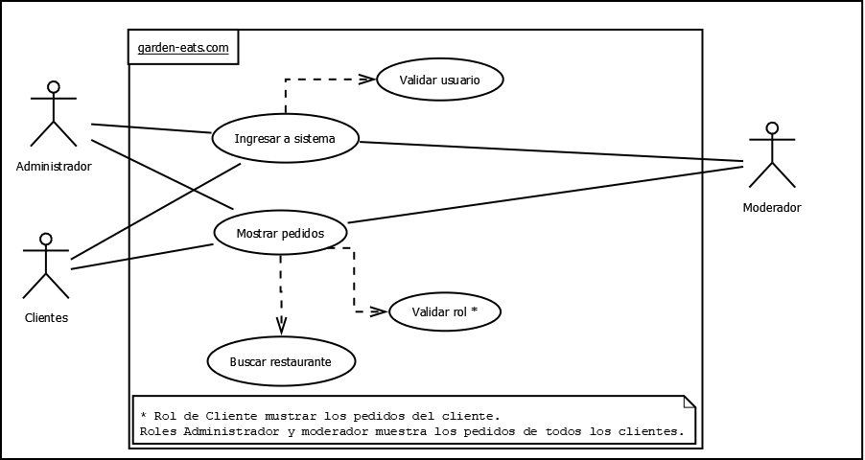

Calificación de restaurante

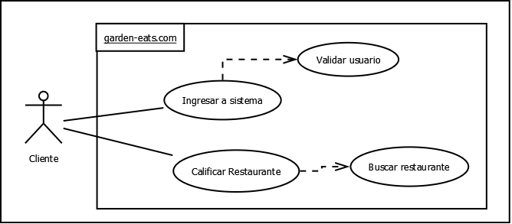

Mostrar calificación de restaurante

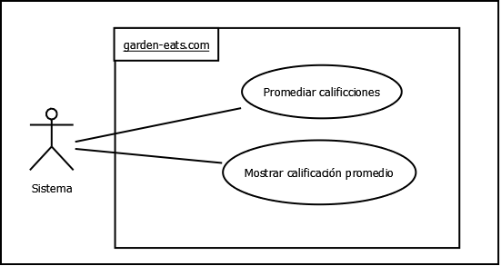

## Diagramas de Clases

# RETROALIMENTACIÓN DEL CURSO

**Alexander Zúñiga Salas**

**Walter Guzmán Sánchez**

El curso puede ser más atractivo si se hace más práctico que teórico. El profesor tiene práctica en desarrollo la cual puede aprovechar para transmitirla en clases produciendo pequeñas aplicaciones que le dejen al estudiante más experiencia con las diferentes plataformas y frameworks actuales.

El profesor fue cordial en clase y demostró conocimiento del tema del curso y de otros temas relacionados con la carrera, pero debe buscar formas más pedagógicas para transmitir la información a los alumnos.

Se le agradece los conocimientos compartidos.